Ερώτηση 2η
Φορτώνοντας τα δεδομένα και εφαρμόζοντας τον αλγόριθμο Principal Component Analysis στη μία και στις δύο διαστάσεις. Εξετάζοντας τα δύο πρώτα components, παρατηρείτε ότι:

Είτε στην μία είτε στις δύο διαστάσεις παρατηρείτε ότι δημιουργούνται 2 ξεχωριστά clusters. Ο λόγος που τα διαγράμματα στη μια και στις δύο διαστάσεις δεν απέχουν πολύ μεταξύ τους είναι, ότι το ένα από τα components παίζει πολύ παραπάνω ρόλο στην περιγραφή των δεδομένων (εξήγηση των δεδομένων) σε σχέση με τα υπόλοιπα. Παρόλο αυτά και το δεύτερο είναι αρκετά σημαντικό επίσης. Η σημαντικότητα αυτήν υπολογίζεται από τις Eigenvalues τιμές όσο μεγαλύτερες τόσο ποιο σημαντικό το αντίστοιχο του attribute. Ένα ακόμα εύχρηστό εργαλείο για την εύρεση της “πραγματικής” διάστασης των δεδομένων είναι και τα corresponding singular values. Εμείς θεωρούμε ως κατάλληλο αριθμό από attributes αυτή που περιγράφει περίπου το 85% του variation. Με τα πρώτα δύο components έχουμε 83%.
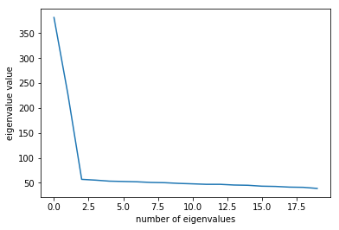

Όσον αφορά τα δύο ξεχωριστά clusters που σχηματίζονται μπορούμε να συμπεράνουμε δυο πράγματα. Πρώτον ότι υπάρχουν δύο κατηγορίες από χρήστες στην δομή μας αυτοί που χρησιμοποιούν κυρίως τις νόμιμες ουσίες και αυτοί που χρησιμοποιούν κυρίως τις παράνομες. Το δεύτερο συμπέρασμα που μπορούμε να βγάλουμε είναι ότι αυτά τα σύνολα είναι πάνω κάτω του ίδιου μεγέθους, δηλαδή όσοι προμηθεύονται κυρίως νόμιμες ουσίες άλλοι τόσοι προμηθεύονται κυρίως παράνομες ουσίες.
